Relatório de Qualificação de Software

FitaDigital ESP32-S3-Touch-LCD
Produto: | FitaDigital ESP32-S3-Touch-LCD-4.3"
Data: | 2026-04-22
Versão: | 1.0
Qualificador: | __________________________
Aprovado por: | __________________________

1. Design Qualification (DQ)
Esta secção documenta as especificações de design do software e as funcionalidades da interface gráfica extraídas do código fonte.
Categoria de Funcionalidade | Descrição
WiFi | Entrada SSID WiFi: Inserir nome da rede WiFi via campo de texto
WiFi | Entrada Palavra-Passe WiFi: Inserir palavra-passe WiFi via campo de texto mascarado
WiFi | Estado de Ligação WiFi: Verificar estado de ligação WiFi no dashboard
Settings | Entrada PIN — Correto: Aceder às Definições com PIN correto de 4 dígitos
Settings | Entrada PIN — Incorreto: Negar acesso às Definições com PIN errado
File Operations | Abrir Explorador de Ficheiros: Abrir explorador e listar ficheiros do cartão SD
File Operations | Remoção do Cartão SD: Tratar remoção do cartão SD de forma graciosa
QR & Sharing | Geração de Código QR: Gerar código QR para partilha de ficheiro
Date Navigation | Modal Seletor de Data: Navegar para data específica via modal
RS485 | Configuração do Baud Rate: Alterar baud rate RS485
Screensaver | Timeout da Proteção de Ecrã: Proteção de ecrã ativa após período de inatividade
Screensaver | Acordar da Proteção de Ecrã: Tocar no ecrã para sair da proteção de ecrã

2. Installation Qualification (IQ)
Esta secção verifica a instalação correta e configuração inicial do software.
Passo | Verificação | Resultado
1 | Hardware ligado (placa ESP32-S3-Touch-LCD, interface RS485, slot cartão SD) | ☐ Passou ☐ Falhou
2 | Firmware carregado com sucesso via USB | ☐ Passou ☐ Falhou
3 | Painel táctil calibrado | ☐ Passou ☐ Falhou
4 | Interface WiFi operacional | ☐ Passou ☐ Falhou
5 | Cartão SD detectado e acessível | ☐ Passou ☐ Falhou
6 | RTC inicializado | ☐ Passou ☐ Falhou
7 | Ecrã de arranque apresentado corretamente | ☐ Passou ☐ Falhou
8 | Dashboard principal acessível | ☐ Passou ☐ Falhou

3. Operational Qualification (OQ)
Esta secção documenta testes funcionais de cada funcionalidade em condições normais de operação.

1. Entrada SSID WiFi
Ecrã de Referência (UI):
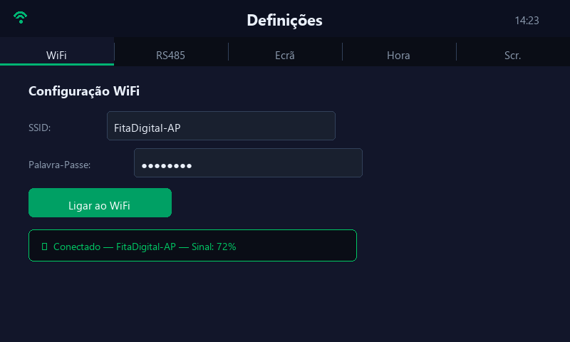
Categoria: | WiFi
Descrição: | Inserir nome da rede WiFi via campo de texto
Passos do Teste: | 1. Abrir Definições → Aba WiFi  2. Tocar no campo SSID  3. Inserir nome da rede (ex: "MinhaRede")  4. Verificar texto apresentado corretamente
Resultado Esperado: | Campo SSID apresenta o valor inserido
Resultado Obtido: | _______________________________________________
Passou: | ☐ Sim ☐ Não
Observações:
Assinatura: | ________________________ Data: ____________

2. Entrada Palavra-Passe WiFi
Ecrã de Referência (UI):

Categoria: | WiFi
Descrição: | Inserir palavra-passe WiFi via campo de texto mascarado
Passos do Teste: | 1. Abrir Definições → Aba WiFi  2. Tocar no campo Palavra-Passe  3. Inserir caracteres da palavra-passe  4. Verificar apresentação mascarada
Resultado Esperado: | Palavra-passe mascarada como pontos/asteriscos durante a digitação
Resultado Obtido: | _______________________________________________
Passou: | ☐ Sim ☐ Não
Observações:
Assinatura: | ________________________ Data: ____________

3. Estado de Ligação WiFi
Ecrã de Referência (UI):
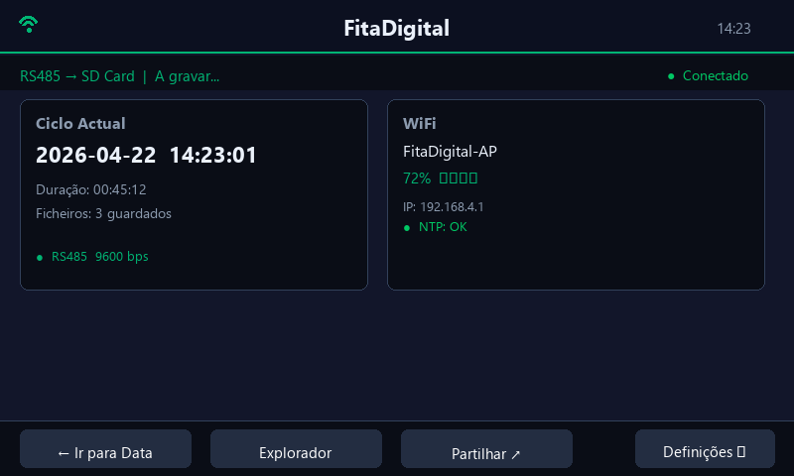
Categoria: | WiFi
Descrição: | Verificar estado de ligação WiFi no dashboard
Passos do Teste: | 1. Abrir Dashboard Principal  2. Verificar ícone WiFi na barra de estado  3. Observar % de intensidade de sinal  4. Verificar etiqueta "Conectado/Desconectado"
Resultado Esperado: | Estado WiFi apresenta estado real de ligação e % de sinal
Resultado Obtido: | _______________________________________________
Passou: | ☐ Sim ☐ Não
Observações:
Assinatura: | ________________________ Data: ____________

4. Entrada PIN — Correto
Ecrã de Referência (UI):
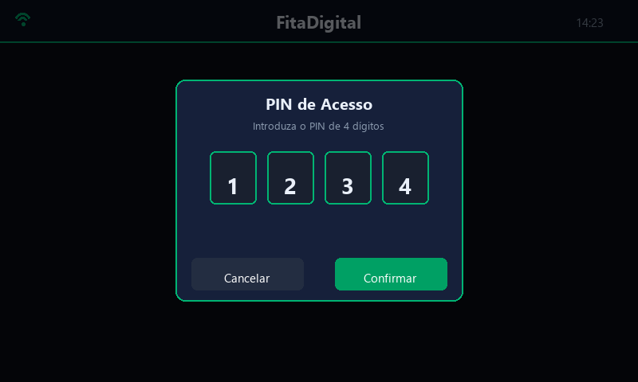
Categoria: | Settings
Descrição: | Aceder às Definições com PIN correto de 4 dígitos
Passos do Teste: | 1. Pressionar botão Definições  2. Modal de entrada PIN aparece (4 rollers)  3. Definir PIN para 1234 (padrão)  4. Confirmar entrada
Resultado Esperado: | Ecrã de Definições abre
Resultado Obtido: | _______________________________________________
Passou: | ☐ Sim ☐ Não
Observações:
Assinatura: | ________________________ Data: ____________

5. Entrada PIN — Incorreto
Ecrã de Referência (UI):

Categoria: | Settings
Descrição: | Negar acesso às Definições com PIN errado
Passos do Teste: | 1. Pressionar botão Definições  2. Modal PIN aparece  3. Inserir PIN errado (ex: 9999)  4. Confirmar
Resultado Esperado: | Modal fecha, ecrã de Definições NÃO abre
Resultado Obtido: | _______________________________________________
Passou: | ☐ Sim ☐ Não
Observações:
Assinatura: | ________________________ Data: ____________

6. Abrir Explorador de Ficheiros
Ecrã de Referência (UI):
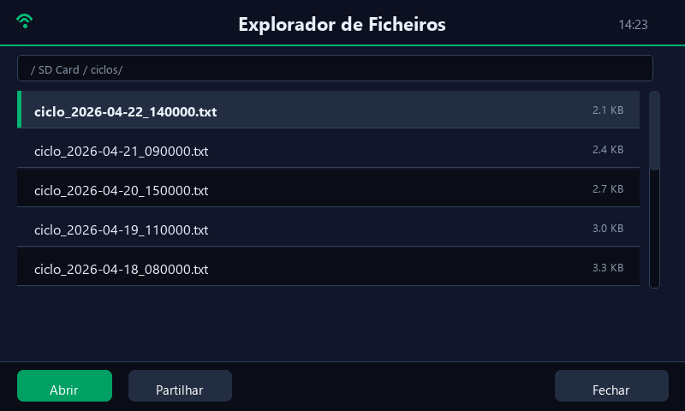
Categoria: | File Operations
Descrição: | Abrir explorador e listar ficheiros do cartão SD
Passos do Teste: | 1. Ir ao Dashboard Principal  2. Tocar em "Explorador" / ícone de ficheiro  3. Verificar lista de ficheiros apresentada
Resultado Esperado: | Explorador mostra todos os ficheiros .txt no cartão SD
Resultado Obtido: | _______________________________________________
Passou: | ☐ Sim ☐ Não
Observações:
Assinatura: | ________________________ Data: ____________

7. Remoção do Cartão SD
Ecrã de Referência (UI):
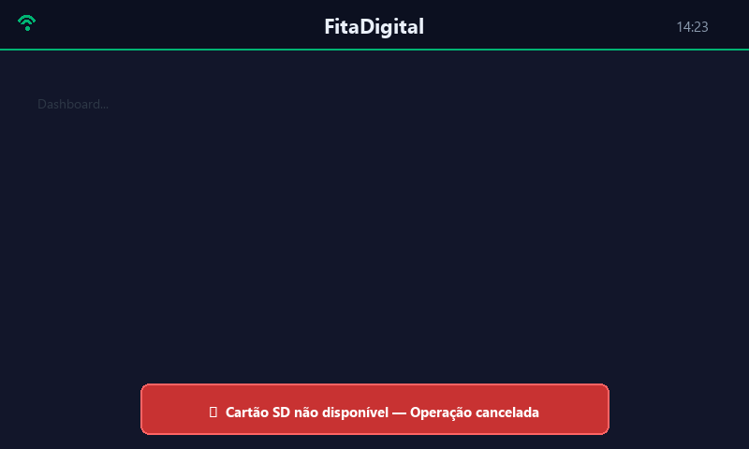
Categoria: | File Operations
Descrição: | Tratar remoção do cartão SD de forma graciosa
Passos do Teste: | 1. Remover cartão SD com o dispositivo a funcionar  2. Tentar operação de ficheiro  3. Observar resposta da UI
Resultado Esperado: | Toast de erro aparece, sem crash, degradação graciosa
Resultado Obtido: | _______________________________________________
Passou: | ☐ Sim ☐ Não
Observações:
Assinatura: | ________________________ Data: ____________

8. Geração de Código QR
Ecrã de Referência (UI):
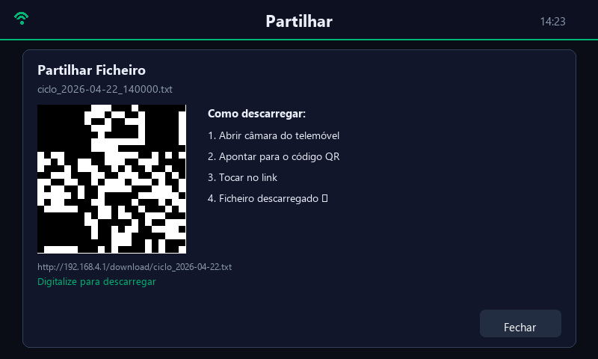
Categoria: | QR & Sharing
Descrição: | Gerar código QR para partilha de ficheiro
Passos do Teste: | 1. Abrir ficheiro no explorador  2. Pressionar botão "Compartilhar"  3. Aguardar modal QR aparecer
Resultado Esperado: | Código QR apresentado, codifica URL de download válido
Resultado Obtido: | _______________________________________________
Passou: | ☐ Sim ☐ Não
Observações:
Assinatura: | ________________________ Data: ____________

9. Modal Seletor de Data
Ecrã de Referência (UI):
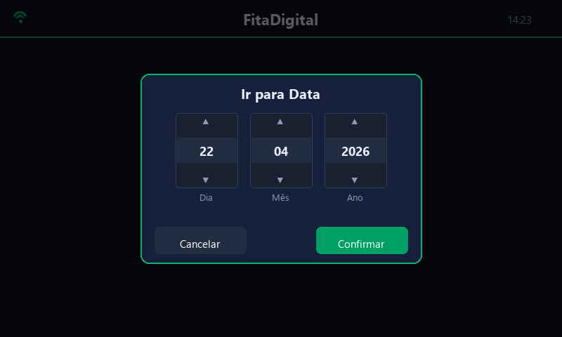
Categoria: | Date Navigation
Descrição: | Navegar para data específica via modal
Passos do Teste: | 1. Abrir Dashboard  2. Pressionar botão "Ir para Data"  3. Ajustar rollers de dia/mês/ano  4. Confirmar seleção
Resultado Esperado: | Modal de data fecha, dashboard mostra a data selecionada
Resultado Obtido: | _______________________________________________
Passou: | ☐ Sim ☐ Não
Observações:
Assinatura: | ________________________ Data: ____________

10. Configuração do Baud Rate
Ecrã de Referência (UI):
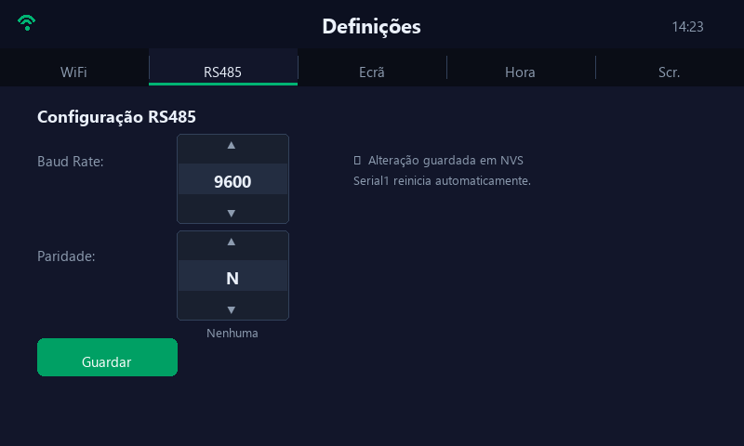
Categoria: | RS485
Descrição: | Alterar baud rate RS485
Passos do Teste: | 1. Abrir Definições → Aba RS485  2. Selecionar baud rate no roller (9600, 19200, etc.)  3. Confirmar alteração
Resultado Esperado: | Baud rate gravado em NVS, Serial1 reinicia com nova taxa
Resultado Obtido: | _______________________________________________
Passou: | ☐ Sim ☐ Não
Observações:
Assinatura: | ________________________ Data: ____________

11. Timeout da Proteção de Ecrã
Ecrã de Referência (UI):
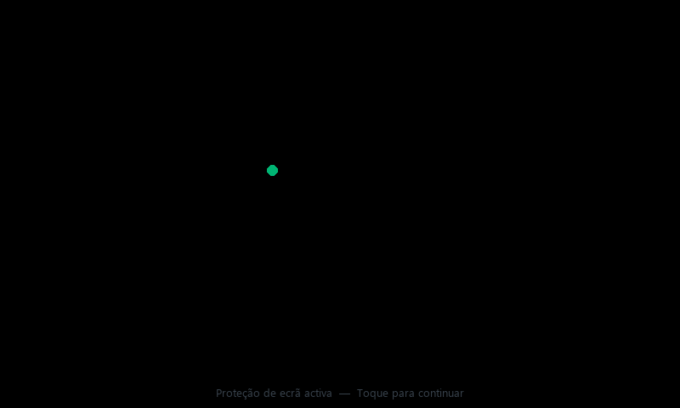
Categoria: | Screensaver
Descrição: | Proteção de ecrã ativa após período de inatividade
Passos do Teste: | 1. Abrir Definições → Aba Proteção de Ecrã  2. Definir timeout para 1 minuto  3. Voltar ao dashboard  4. Aguardar 1+ minuto sem interação
Resultado Esperado: | Ecrã fica preto / animação de bounce inicia
Resultado Obtido: | _______________________________________________
Passou: | ☐ Sim ☐ Não
Observações:
Assinatura: | ________________________ Data: ____________

12. Acordar da Proteção de Ecrã
Ecrã de Referência (UI):

Categoria: | Screensaver
Descrição: | Tocar no ecrã para sair da proteção de ecrã
Passos do Teste: | 1. Proteção de ecrã activa  2. Tocar no ecrã
Resultado Esperado: | Dashboard regressa à vista anterior
Resultado Obtido: | _______________________________________________
Passou: | ☐ Sim ☐ Não
Observações:
Assinatura: | ________________________ Data: ____________

4. Performance Qualification (PQ)
Esta secção documenta testes de integração e casos extremos.
Teste | Procedimento | Resultado
Fluxo Multi-Funcionalidade | WiFi → Definições (PIN) → Config RS485 → Voltar ao Dashboard | ☐ Sim ☐ Não
Remoção Cartão SD | Remover SD com explorador de ficheiros aberto, verificar tratamento gracioso | ☐ Sim ☐ Não
Desconexão WiFi | Desligar WiFi durante operação, verificar tratamento de erros | ☐ Sim ☐ Não
Memória Baixa | Operação prolongada (1+ hora), monitorizar estabilidade de memória | ☐ Sim ☐ Não
Resposta Táctil | Toques rápidos, verificar ausência de congelamento de UI ou inputs perdidos | ☐ Sim ☐ Não
Sincronização de Tempo | Atualização NTP durante operação, verificar atualização do dashboard | ☐ Sim ☐ Não

5. Auditoria & Aprovação
Função | Nome / Assinatura | Data:
Qualificador (Testador) | ____________________ | ____________________
Líder Técnico | ____________________ | ____________________
Aprovação (QA/Conformidade) | ____________________ | ____________________

Este documento de qualificação demonstra conformidade com os requisitos FDA CFR 21 Part 11 para validação de software do sistema FitaDigital.

